台北市立松山高中100學年度第一學期 期末考 高二自然組數學科試題卷
一、多重選擇題：
（每題8分，佔48分；錯一個選項得5分，錯兩個選項得2分，錯三個選項以上或未作答得0分）
（ ）1.關於二元一次聯立方程組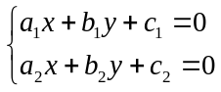﹐下列敘述何者正確﹖
(1)若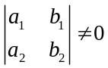﹐則方程組必有解 (2)若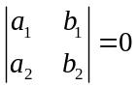﹐則方程組必有無限多組解
(3)若且c₁ = c₂ = 0﹐則方程組必有無限多組解
(4)若且c₁c₂ ≠ 0﹐則方程組無解 (5)若c₁ = c₂ = 0﹐則方程組必有解。
（ ）2.關於直線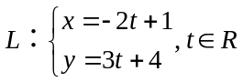﹐下列選項何者正確﹖ (1) L通過點(−19, 34)
(2) L的一個方向向量為(2, − 3) (3) L的斜率為 (4)原點到L的距離為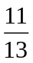
(5)與直線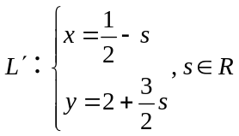﹐為同一條直線。
（ ）3.有關向量的性質﹐下列敘述何者正確﹖ (1)若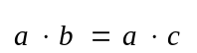﹐則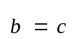
(2)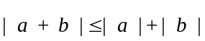 (3)若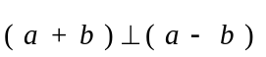﹐則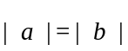
(4)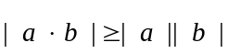 (5)若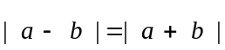﹐則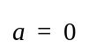或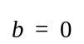。
（ ）4.關於平行六面體ABCD−EFGH﹐如下圖所示﹐下列敘述何者為真﹖
(1)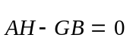 (2)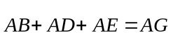 (3)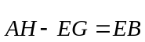
(4)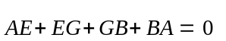 (5)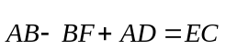。
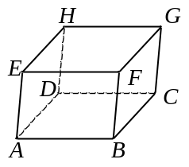
（ ）5.在△ABC中﹐下列敘述何者為真﹖ (1)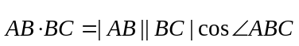 (2)若P為
△ABC之外心﹐則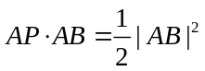 (3)若G為△ABC之重心﹐則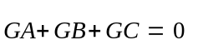
(4)△ABC面積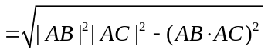 (5)若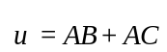﹐則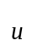平分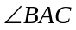。

（ ）6.設A﹐B﹐C為平面上相異三點﹐O為任意點﹐試問下列各條件中﹐哪些可使
A﹐B﹐C三點共線﹖ (1)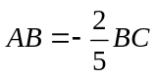 (2)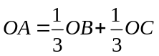 (3)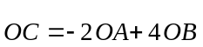 (4)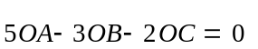 (5)滿足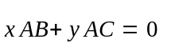的只有一組解(0, 0)。
二、填充題：（每格6分，佔42分）
1.在△ABC中﹐設D在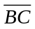上﹐且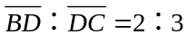﹐E為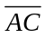的中點﹐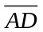交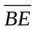於點P﹐
若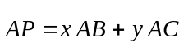﹐則數對(x , y) = ____________。

2.令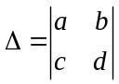﹐若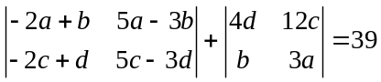﹐求Δ = ____________。

3.凸四邊形ABCD中﹐若兩對角線互相垂直﹐且A(−2, 4)﹐B(−4, 0)﹐C(1, 0)﹐求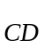在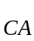上的
正射影為____________。

4.設L₁﹕2x − y +2011 = 0與L₂﹕ax + y +2012= 0兩直線的夾角之一為135°﹐求a = ____________。

5.設x﹑y為實數﹐且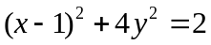﹐若當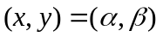時﹐x −2 y有最大值M﹐求數組
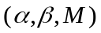= ____________。

6.已知A(1,0)﹐B(2,1)﹐C(0,2)為坐標平面上三點﹐設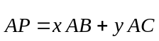﹐且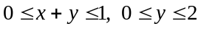﹐
求所有P點所成圖形的面積為____________。

7.求兩直線L₁﹕3x + 4y = 0與L₂﹕5x −12 y = 0所夾鈍角的角平分線方程式為____________。

三、計算題：（10分﹐請詳列計算過程﹐部分給分）
利用克拉瑪公式﹐試就實數k的值﹐討論二元一次聯立方程組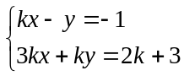的解﹐並求其解。

台北市立松山高中100學年度第一學期 期末考 高二自然組數學科答案卷
班級： 座號： 姓名：
一、多重選擇題：
（每題8分，佔48分；錯一個選項得5分，錯兩個選項得2分，錯三個選項以上或未作答得0分）
1. |  | 2. |  | 3.
4. |  | 5. |  | 6.

二、填充題：（每格6分，佔42分）
1. |  | 2. |  | 3.
4. |  | 5. |  | 6.
7.

三、計算題：（10分﹐請詳列計算過程﹐部分給分）

台北市立松山高中100學年度第一學期 期末考 高二自然組數學科答案卷
班級： 座號： 姓名：
一、多重選擇題：
（每題8分，佔48分；錯一個選項得5分，錯兩個選項得2分，錯三個選項以上或未作答得0分）
1. | 135 | 2. | 12 | 3. | 23
4. | 245 | 5. | 23 | 6. | 14

二、填充題：（每格6分，佔42分）
1. | 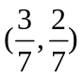 | 2. | 3 | 3. | 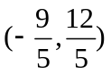
4. | 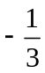或3 | 5. | 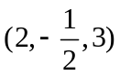 | 6. | 6
7. | 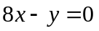

三、計算題：（10分﹐請詳列計算過程﹐部分給分）
(6分)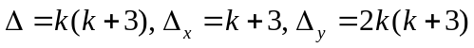
(4分)1.當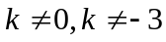，恰一解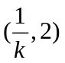
2.當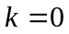，無解
3.當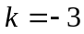，無限多組解，解為